万物清明 生生不息
——801班“生命安全与健康”系列主题班会
【背景分析】
《中华人民共和国未成年人保护法》首次以法律形式明确规定，学校应当根据未成年学生身心发展的特点，进行社会生活指导、心理健康辅导和生命教育。《中小学德育工作指南》明确提出，加强生命教育和心理健康教育，引导学生珍爱生命、热爱生活。《中国学生发展核心素养》中将“健康生活”列为重要素养强调学生应理解生命意义和人生价值，具备积极心理品质和应对挫折的能力。教育部《生命安全与健康教育进中小学课程教材指南》中也指出，要帮助学生树立生命至上、尊重生命的态度，形成积极的生命观。
八年级学生由于身心发展特点，对生命存在“两极认知”避谈死亡、轻视死亡，未能客观、理性地看待。而学校对学生系统性的生命教育活动尚不完善。基于课前匿名问卷调查:本班82%的学生对“死亡”话题存在显著回避或轻视情绪:65%的学生对生命价值的认知局限于学业成绩等单一维度。青春期是生命观形成的关键期，八年级学生已具备抽象思考生死命题的潜能，亟需通过文化浸润、情境体验与思辨探讨等方式,引导其完成从“避谈死亡”、“轻视死亡”到“敬畏生命、热爱生命、创造生命价值’的认知升华与价值认同。
清明节，作为中国唯一融合自然时序、文化传统与生命哲思的独特节日，其“哀乐共生、向死而生”的文化内核，为开展生命教育提供了深厚而自然的育人情境。它启示我们:唯有正视生命的终点，才能更深刻地理解生命的广度与厚度，从而超越对死亡的单一恐惧，转向对生命价值的积极追寻。
【班会目标】
认知目标:通过“清明项目化学习成果展示”，了解清明节的历史演变、习俗内涵与文化意义，进一步知晓清明节蕴含“慎终追远、哀乐共生”的生命智慧;通过“数据反馈”与“价值澄清”，初步形成“生死更替、因死知生、生死共存”的生命认知。
情感目标:通过“榜样生命卡”与“Al司马迁互动”，激发对生命的敬畏与价值认同，通过绘制生命色彩，将抽象的生命价值内化为具体的情感体验，增强“向死而生”的情感共鸣;通过“黑底探讨”与“一键清零”微辩论，坚定接纳生命暗面，化挫折为动力的勇气与信念。
行为目标:通过“生命点亮计划”，将生命关怀付诸实践，并依据“可行性、准确性、关怀度”等评价标准进行小组互评，确保计划切实可行;通过“三行情诗”，向未来自我表达生命思考，完成从认知、情感到积极规划的行动闭环。
【班会准备】
教师准备:问卷调查;医务工作者视频;AI司马迁互动脚本;空白、黑白“清明”两字磁贴各一份;水彩笔;评价量表等。
学生准备:课前参与“清明与生命”主题问卷调查;分组完成“清明文化”研学任务;准备小组展示材料(年代尺、画报、实物、朗诵稿等)。
导入:看清明·引思索
1.随堂采访:我眼中的清明之色
屏幕呈现空心字“清明”两字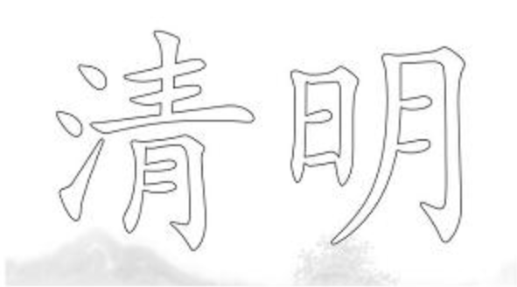
提问:当你看到屏幕上“清明”这两个字时，你觉得它应该是什么颜色的?
2.问题聚焦:叩响清明之问
学生对清明颜色的直观感受集中于黑色、灰色、白色、绿色。
追问:清明节，作为万物萌发的节日/节气，为什么会和死亡有所联结?
通过上述两问，引出课题——《万物清明生生不息》。
【设计意图】
本环节通过“色彩联想”激活学生初始感性经验:为接下来打破对“清明”的刻板认知做铺垫。
随即抛出核心问题——“万物萌发的节气为何与死亡联结?”制造认知冲突，聚焦于生死辩证关系，激发探究兴趣，为后续深入探讨“向死而生”的生命哲学奠定基调,
环节一、溯清明文化 知生死内核
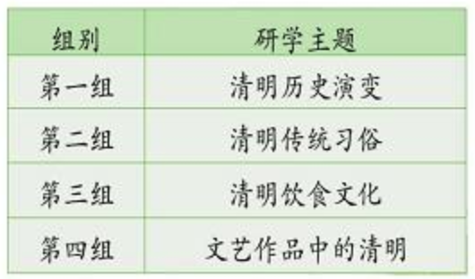
活动一、清明研学，知生死
1.清明文化展示学生分组展示课前通过信息搜索、祖辈采访、实物参观等方式进行项目化学习的成果。
（1）历史组:以“年代尺”形式展示清明节历史演变。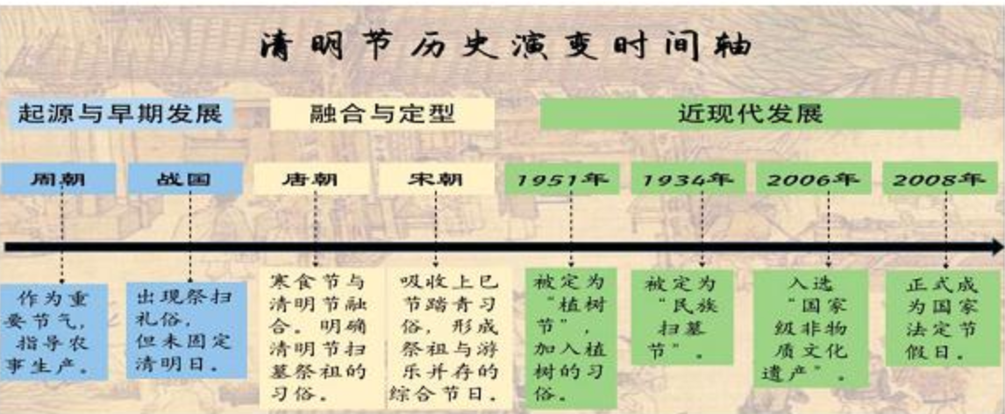
（2）习俗组:以“画报”形式展示清明节的习俗。
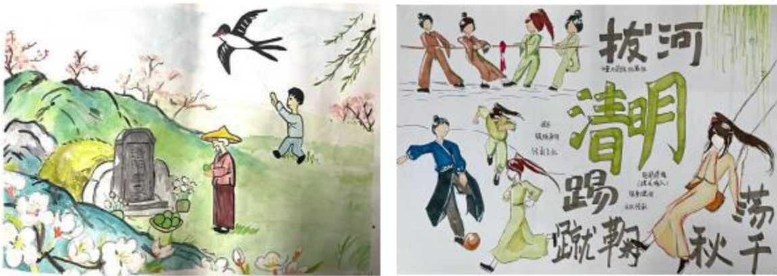
（3）饮食组:以“实物”形式展示清明节的饮食。
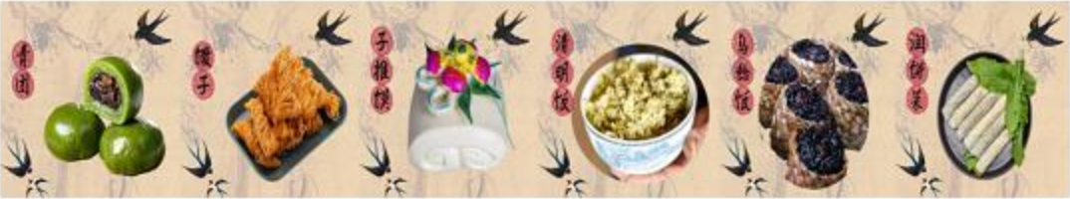
（4）相关作品组:以“名画鉴赏”、“诗歌朗诵”形式展示与清明节相关的文艺作品。
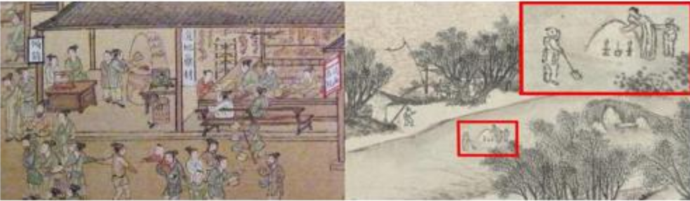
2.生死智慧探究
分组展示后，学生对清明文化有了一定了解。各组学生代表汇报深度探究到的古人生命智慧。
[观点分享]
(1)清明节的历史演变，从起初的自然节气到历朝历代不断丰富寓意，体现了古人慎终追远的思想。
(2)清明节的习俗，例如簪柳、拔河、放纸鸢、荡秋千都体现了古人对新生活充满美好期待，乐观积极的思想。
(3)清明节的食物，大多起源于纪念逝去的人，体现了古人重视亲情、感恩承德的思想。
(4)清明节的文艺作品，例如《清明上河图》，一边是热闹的集市，一边是哀伤地扫墓，体现了古人哀乐同春，生死相依的思想。
[小结]清明的祭奠不是为了沉溺于悲伤，而是为了在万物复苏的季节里，更好地理解生命的循环与延续。生死更替、生死共存、因死知生，是古人的生命智慧。
活动二、价值澄清，明生死
1.班情呈现，直击现状
【过渡】在我们班，同学们对于清明，对于生死关系，又是如何看待的呢？将课前本班学生问卷调查结果以图像形式呈现引导学生思考数据背后的现状，尝试分析原因。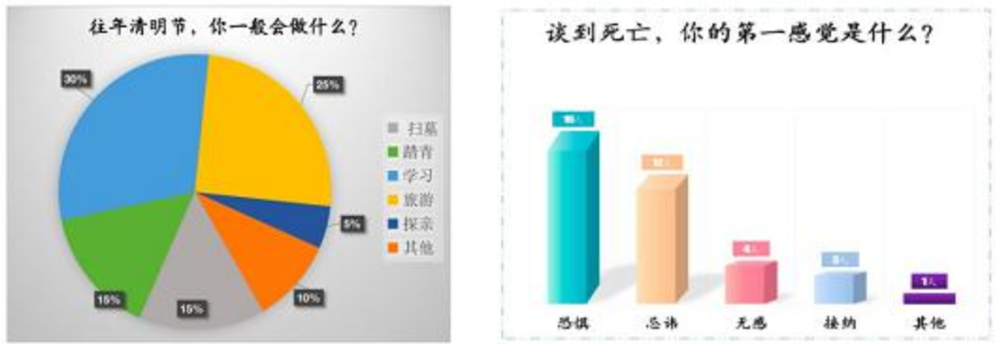
2.医生寄语，拨正价值
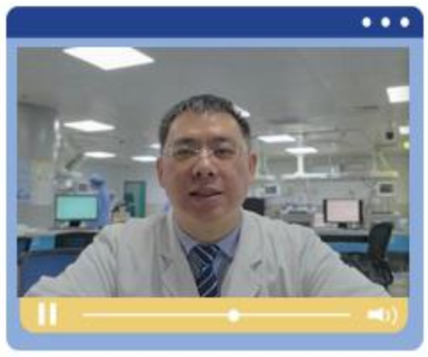
邀请本地某医院重症监护室(ICU)主任医师，也是本班学生家长，结合日常工作经历，为学生进行生死关系价值澄清。
[小结]“哀而不伤，接纳生死”是一种智慧，更是一种力量。
【设计意图】通过课前项目化学习的成果展示，学生多角度全面了解清明文化，以及其中蕴含的古人的生命智慧:生死更替、因死知生、生死共存。结合班级问卷调查数据的呈现与分析，引导学生关注自身认知现状，通过作为一线1CU医生的家长视角:在价值澄清中初步建构“哀而不伤，接纳生死”的理性认知，为后续深入探讨生命价值奠定认知基础。
环节二、听清明回响 感向死而生
活动一、榜样示范，感生命态度
展示“榜样生命卡”，通过自由交流的形式，引导学生感受不同场域、不同身份的榜样身上的生命力量--虽然身处人生的至暗时刻”，但他们没有逃避，没有轻言放弃，而是向死而生，用乐观积极，坚强勇敢的态度，好好活着，尽情绽放。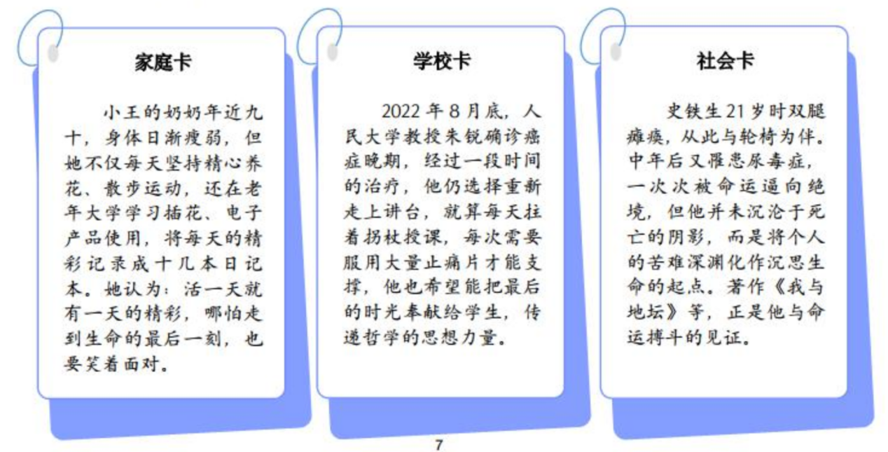
活动二、悬念呈现，悟生命价值
1.以Al互动，沉浸体悟
通过跨越时空的AI互动，层层设疑的情景体验，学生沉浸式走入司马迁的内心世界，在问答中感悟生命的价值。
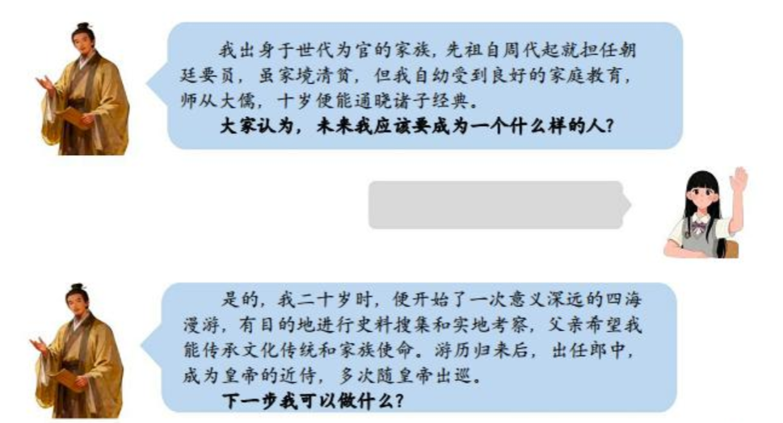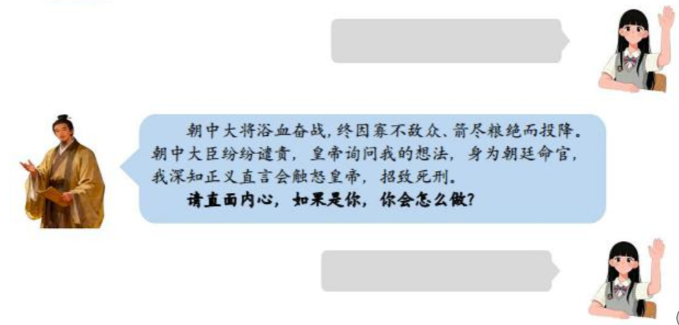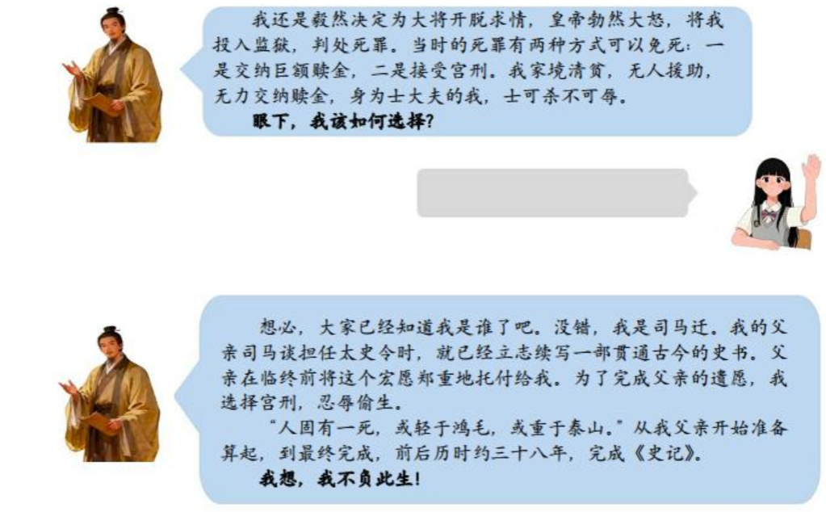 2.为生命着色，内化价值
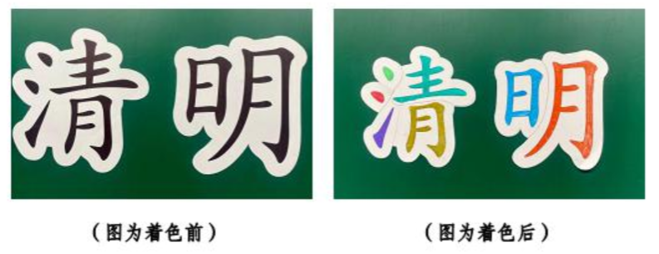
请各小组任选一种颜色，填涂“清明”二字的笔画，来代表司马迁的生命经历，推选一位代表阐释选择这种颜色的理由，并将这种颜色的笔画覆盖在黑字上方。

[小结]向死以清，再生清明，“清明”二字从最初单调的黑白，变得绚烂多彩。这正如司马迁的生命，因他的选择与坚持而无比辉煌。聆听清明的回响，是“哀中见光，向死而生”的律动。
【设计意图】通过榜样生命卡和“AI司马迁”跨时空对话，创设沉浸式情境，使学生在“设身处地”的抉择中，深刻感受生命价值的厚重与抉择的伟大。继而通过“为生命着色”的集体创作，将内在的情感体验外化为绚丽的色彩，在阐释中进一步强化对生命价值的认同与敬畏，完成对“哀中见光，向死而生”情感上的升华与内化。
环节三、辨清明底色 坚生而有为
活动一、辨底色，思哀乐共生
1.共讨论:“黑底”去留?
引导学生发现，无论贴上多少颜色，“清明”二字的底色依然是黑色。
提问:是否有必要抽去“黑底”?
思考:“黑底”代表着什么?
2.微辩论:一键清零？
（1）辩题呈现
假如你有一个按钮，按下就可以一键消除生命中所有的“黑色”，你会按吗?
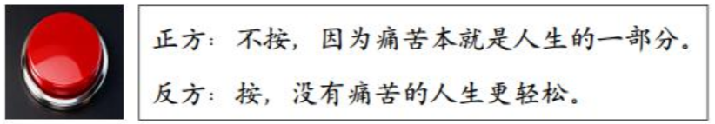

（2）辩论流程
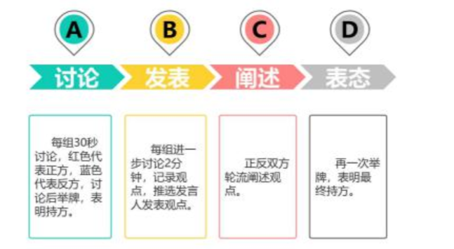
【小结】痛苦是对照幸福的阴影，亦是驱动成长的基石。如果人生毫无痛苦，快乐也将变得平淡，其存在本身不可或缺。
活动二、演情景，坚生而有为
1.小组合作，情景演绎
【过渡】辩论让我们达成共识:生命中的“黑色”不可或缺，但当我们自己真的陷入这些“至暗时刻”，又该如何在黑暗中寻找到前行的路呢?让我们推开“生命任意门”，用情景演绎的形式，锤炼我们的勇气与智慧。
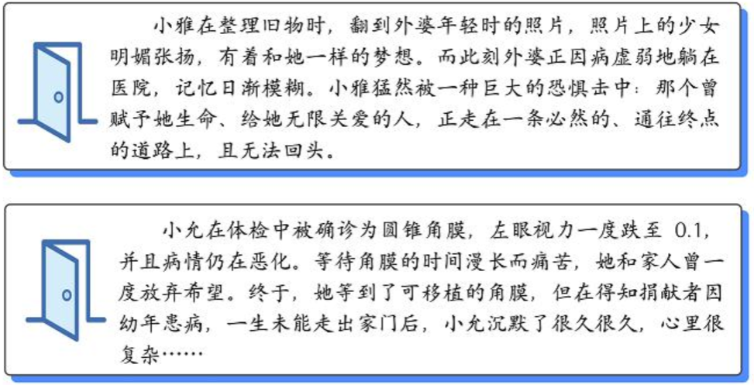
2.观摩探讨 提炼方法
引导学生提炼方法，面对生命的有限、痛苦、不确定性时:我们需要拥有:积极乐观的态度，感恩珍惜的情感，坚强勇敢的意志，一往无前的行动。
[小结]无论天阴，还是雨寒，我们依然会努力寻找人间的光和热，用行动书写“哀乐共生，生而有为”
【设计意图】通过“黑底去留”的探讨与“一键清零”的微型辩论，制造认知冲突，引导学生在思辨中直面生命的完整性，深刻认识到“黑暗”作为生命底色与成长动力的辩证价值。再通过“生命任意门”中的情境演绎，让学生在贴近生活的至暗时刻”里演绎应对之法，将坚定的信念转化为具体的智慧与策略，锤炼在逆境中“哀乐共生，生而有为”的积极行动。
环节四、书万物清明 践生生不息
活动一、点亮计划万物清明
1.撰写点亮计划
引导学生发现:我们生活中有一些人此时正处于“人生困境”，他们需要我们这堂课上汲取到的力量。当一回生命宣传大使，第一组、第二组、第三组分别撰写一份在家庭、学校、社会三个场域的“生命点亮计划”，完成后推选一位代表发言。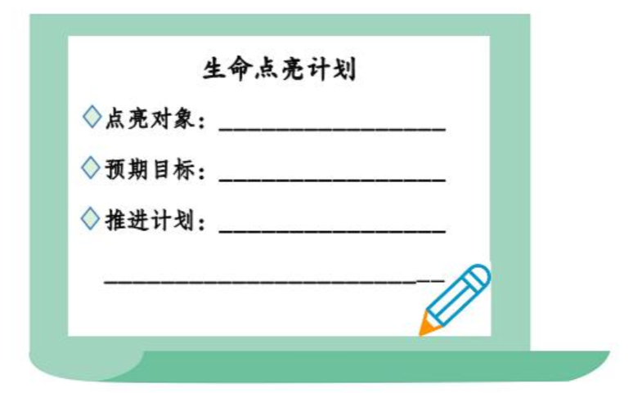
2.同伴相互评议
第四小组担任评委组，认真阅读评价标准后，仔细聆听前三组汇报，推选三位代表对前三组的“生命点亮计划”点评并打分。
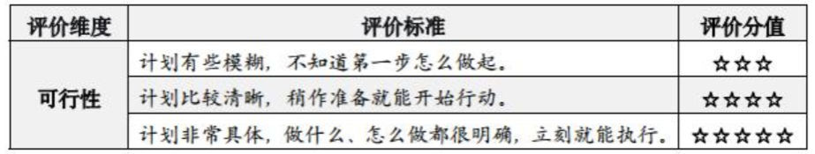
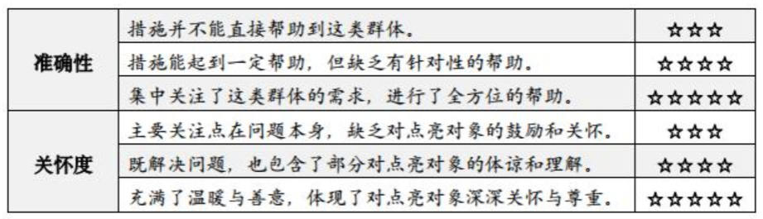
活动二、时空对话生生不息
寄语未来:每位同学撰写三行情诗，写给十年后的自己，表达对生命的思考和期待，并进行交流。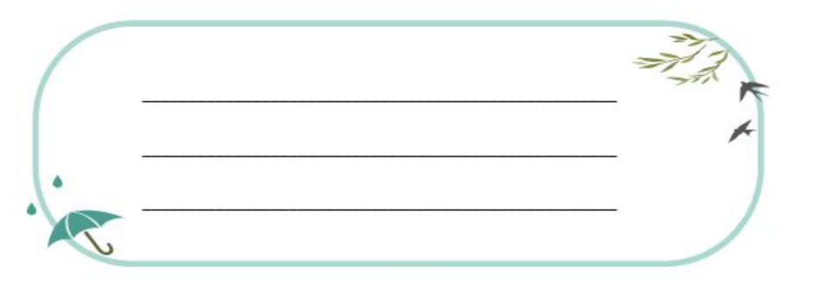
【设计意图】引导学生将课堂所感、所悟转化为实际行动，通过制定“生命点亮计划”并依据评价量表进行评价，将宏大的“生命关怀”理念细化为针对家庭、学校、社会不同场域的具体、可行、温暖的行动方案，推动“万物清明”。
最后通过“三行情诗”写给未来的自己，完成从关照他人到回归自我、从当下行动到未来期许的闭环，让“生生不息”的生命态度成为一种自觉的实践与永恒的追求。
[班会总结]
清明之旅，我们以文化为舟，以哲思为桨，共泛生命长河。
慎终追远者，方知来处;
向死而生者，必达远方。
愿你我——
怀清明之心，敬生命之重;以今日之约，赴明日之盛!
【拓展延伸活动】
1.我们家的“生命故事档案
学生作为小记者，利用假期访谈家中的长辈，了解家族中关于生命、传承、克服困难的真实故事。将访谈记录整理成文，配以老照片、家书等实物图片，制作成“我们家的生命故事”档案页。在班级文化墙开设专题展览,展示这些珍贵的家庭生命档案。
2.校园“生命角”共建行动
在校园内认领一小块空地或角落，全班共同策划将其建设为“生命角”。小组轮流负责“生命角”的日常维护，如浇水、喂食、记录植物生长或动物来访情况。鼓励学生以文字、绘画或摄影的形式，记录“生命角”的细微变化，定期分享。将“生生不息”的理念化为日常的守护行动。
3.“携暖同行”——社区生命关怀志愿服务
与学校附近的社区居委会、养老院或儿童福利中心建立联系确定可长期开展的志愿服务项目，如定期探访孤寡老人、陪伴重症儿童、担任老年大学小讲师等。班级小组分工合作，针对服务对象的需求，设计并制作“生命暖心包”:手写的鼓励卡片、手工制作的干花书签、绿植小盆栽、录制暖心故事的音频二维码等,
【板书设计】
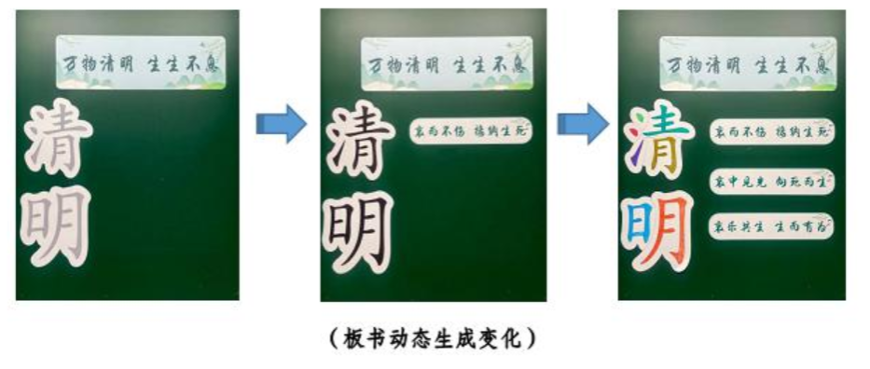
【班会反思】
本节班会以“清明”为文化载体，聚焦“生命教育”核心主题，立足八年级学生“避谈死亡、轻视死亡”的认知现实，系统构建从“知生死”到“践有为”的价值进阶路径。
一、双线交织，深化生命认知
本次班会的设计注重双线并行。明线为“清明文化”，从溯源到践行，构建了清晰的知识与活动脉络;暗线为“生命教育”层层递进地引导学生完成从“知生死”到“践有为”的价值内化。两条线索相互支撑，使厚重的文化成为生命教育的生动载体，避免了概念的空泛说教,学生在特定的文化情境中完成了对生命意义的深刻体悟，实现了文化传承与生命成长的同频共振。
二、情境创设，激发主体感悟
本节课充分重视学生的情感体验与主体地位。通过“A1司马迁互动”“绘制生命色彩”“生命任意门”等多样化情境，将抽象的生命哲理转化为可感、可思、可议的学习素材。尤其是在“-键清零”的微型辩论和“生命点亮计划”的制定中，学生展现了高度的参与热情和思维深度，生成了许多超出预设的精彩观点。将课堂还给学生，让教育自然而深刻地发生。
三、践行导向，促进行为转化
德育的最终目标是内化于心，外化于行。本节课在“行”的环节着力最深，不仅设计了“生命点亮计划”这样的具体行动方案，更引入了多维度的评价量表，使“生生不息”的信念不再是口号，而成为可评估、可优化的实际行动。课后拓展活动从家庭、学校、社会三个场域延伸，旨在打通课堂与生活的壁垒，促使生命教育从一节课走向一段持续的成长历程。
本节课以“清明”为舟、以“生命”为航，构建了一节有情,有理、有行的生命教育课程。未来，我将继续探索如何在系列化、项目化的活动中，进一步引导学生向更理性、更辩证的生命观深度迈进，让“万物清明，生生不息”不只停留于一节课的感动更成为他们成长的底色与信念的基石。

